Министерство образования Республики Беларусь

Учреждение образования
«Белорусский государственный университет
информатики и радиоэлектроники»

Факультет компьютерных систем и сетей

Кафедра программного обеспечения информационных технологий

Дисциплина «Теория информации»

ОТЧЁТ
к лабораторной работе №2

ПОТОКОВОЕ ШИФРОВАНИЕ
Вариант 14

Студент гр. 451001
Демидович В.А
Преподователь:
Болтак С.В.

Минск, 2026
СОДЕРЖАНИЕ

1 Задание к лабораторной работе 3
2 Тестирование программы 3
3 Скриншоты программы 7

1 Задание к лабораторной работе

Вариант 14.

Реализовать систему потокового шифрования и дешифрования для файла с любым содержимым (с любым расширением) с помощью генератора ключевой последовательности на основе линейного сдвигового регистра с обратной связью LFSR (размерность регистра 36). Начальное состояние регистра ввести с клавиатуры. Поле для ввода состояния регистра должно игнорировать любые символы кроме 0 и 1. Вывести на экран сгенерированный ключ (последовательность из 0 и 1), исходный файл и зашифрованный файл в двоичном виде. На диск сохранить зашифрованный/расшифрованный файл в виде потока байтов. Программа не должна быть написана в консольном режиме. Результат работы программы – зашифрованный/расшифрованный файл.

2 РАБОТА LFSR
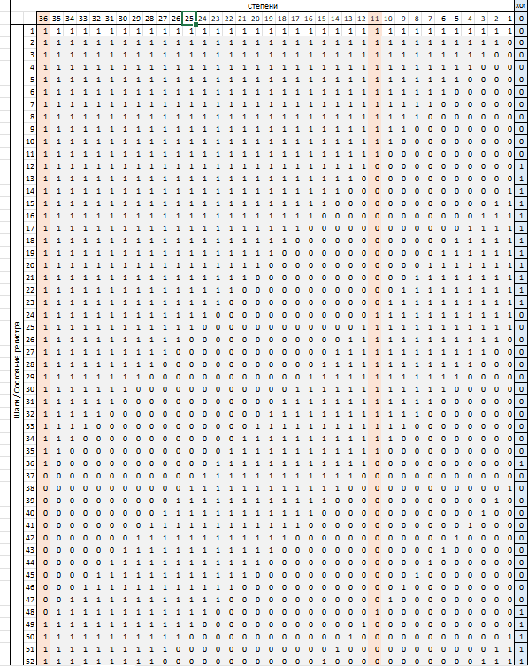

2.1 Текстовые данные
Начальное состояние регистра все единицы. Исходный файл 2.txt с текстом test text.
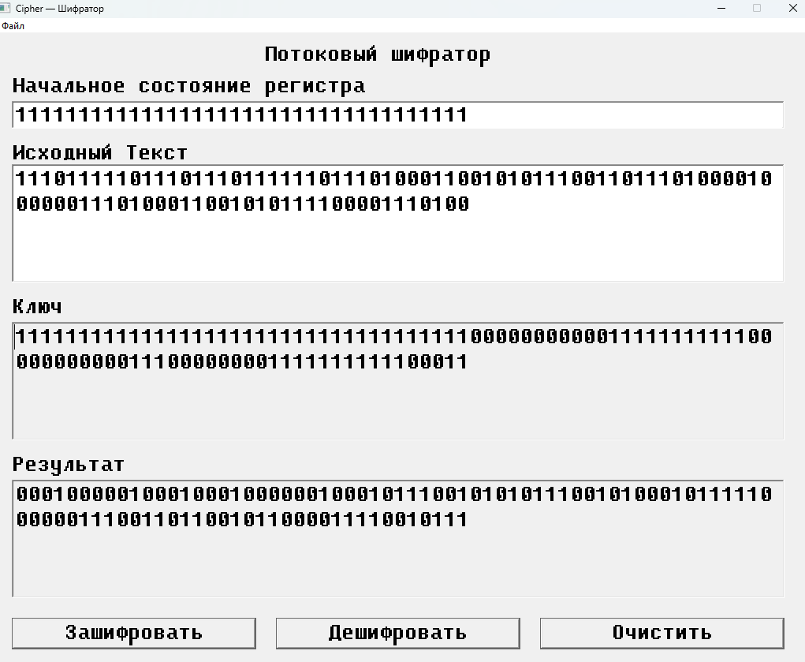
Содержимое загруженного файла:
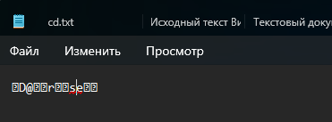
Результат расшифровки этого файла:
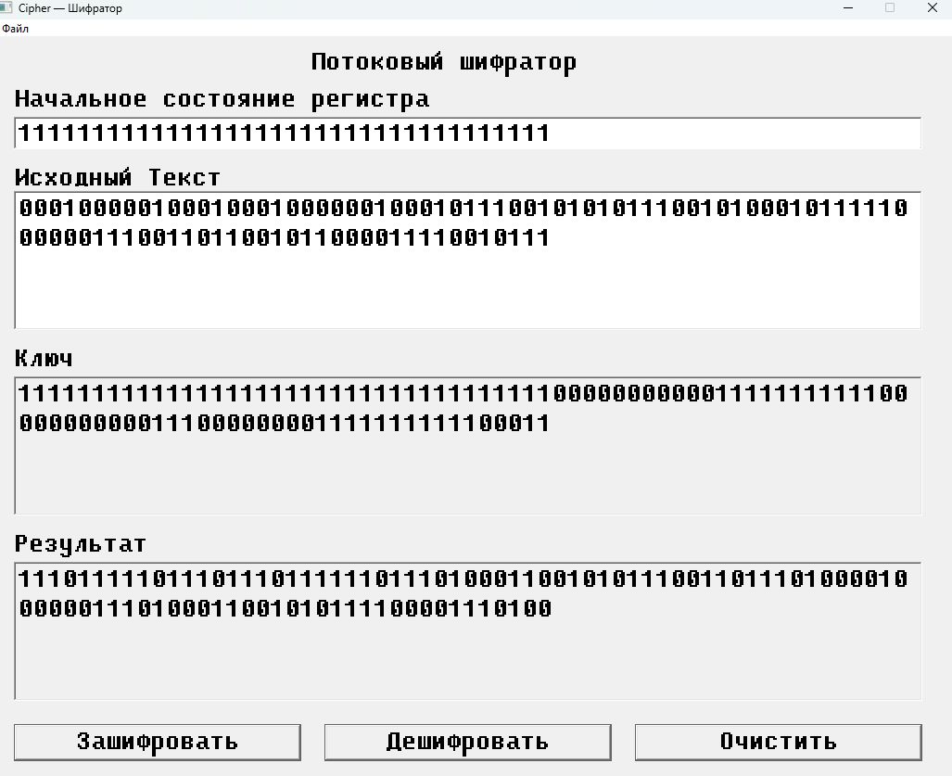
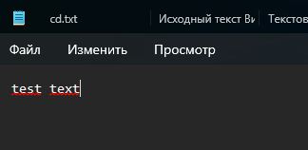

2.2 Фото
Начальное состояние регистра все единицы. Исходный файл test.png.
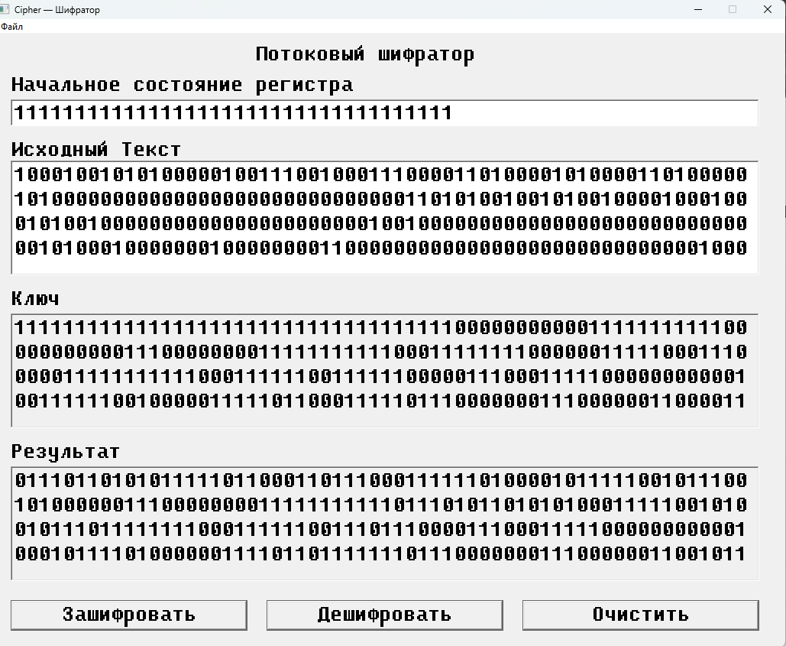
Содержимое загруженного файла:
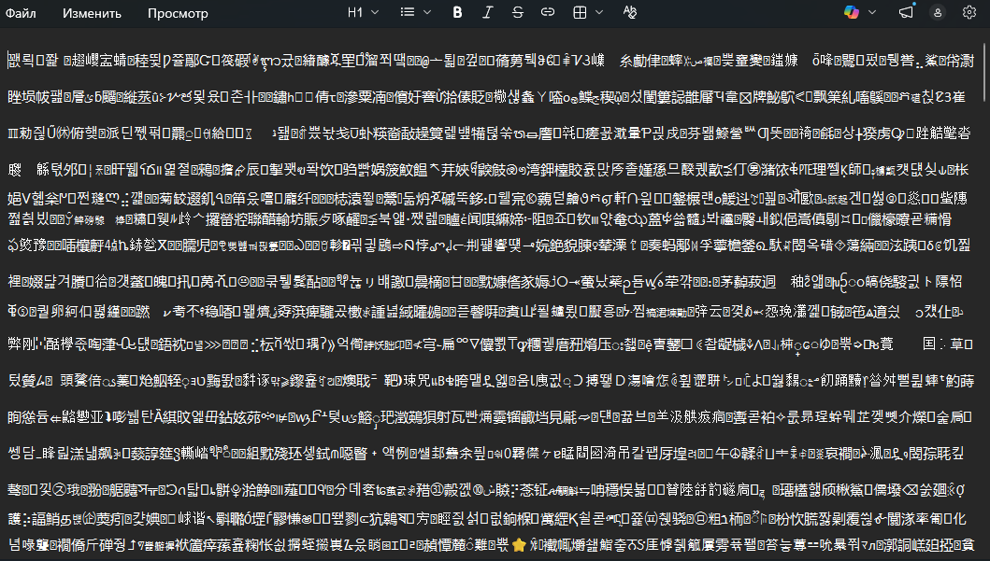
Результат расшифровки этого файла:
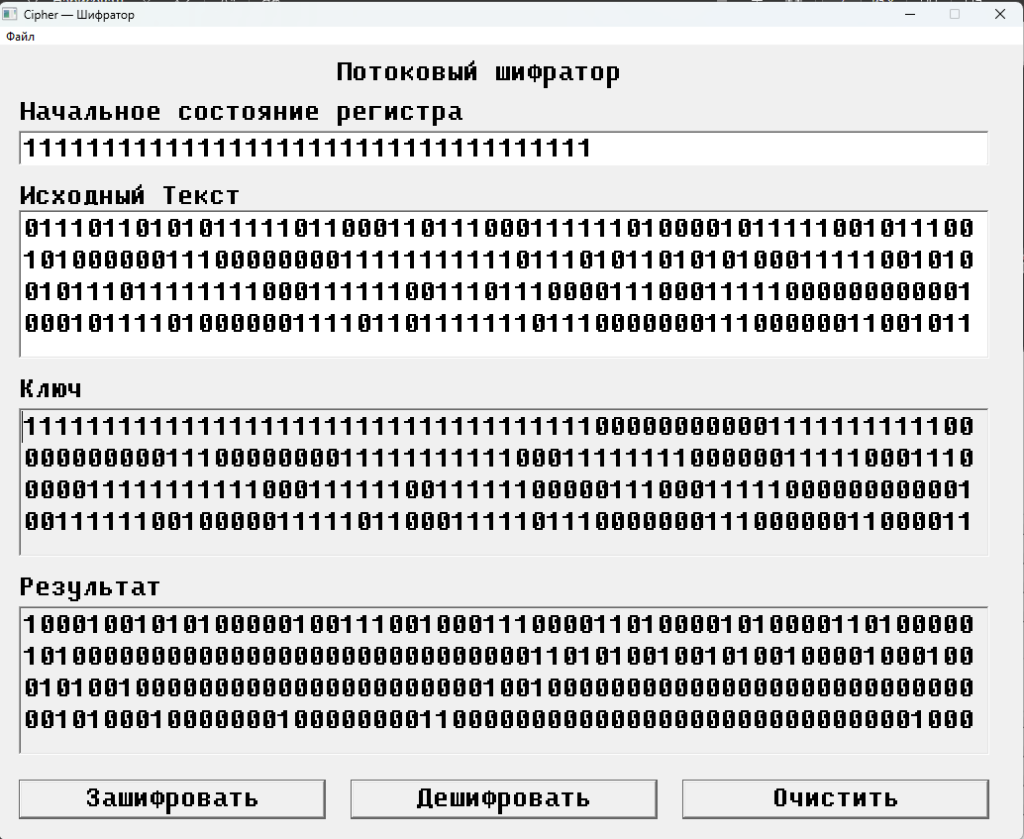


2.3 Видео
Начальное состояние регистра все единицы. Исходный файл test.mp4
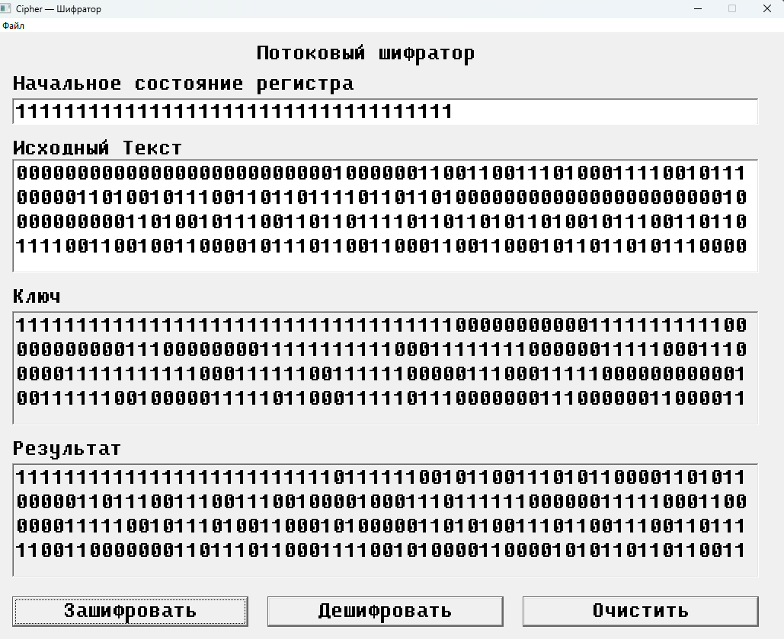
Содержимое загруженного файла:
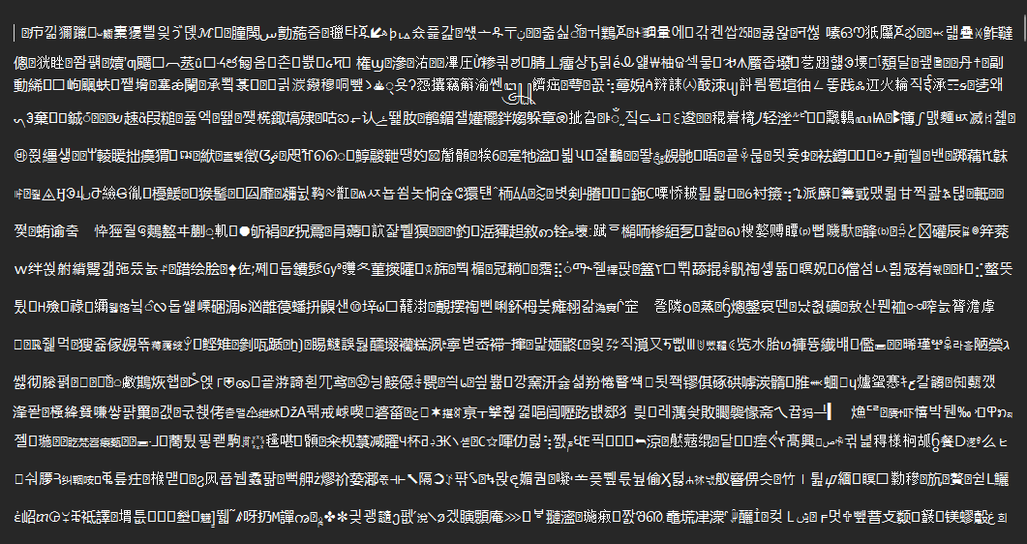
Результат расшифровки этого файла:

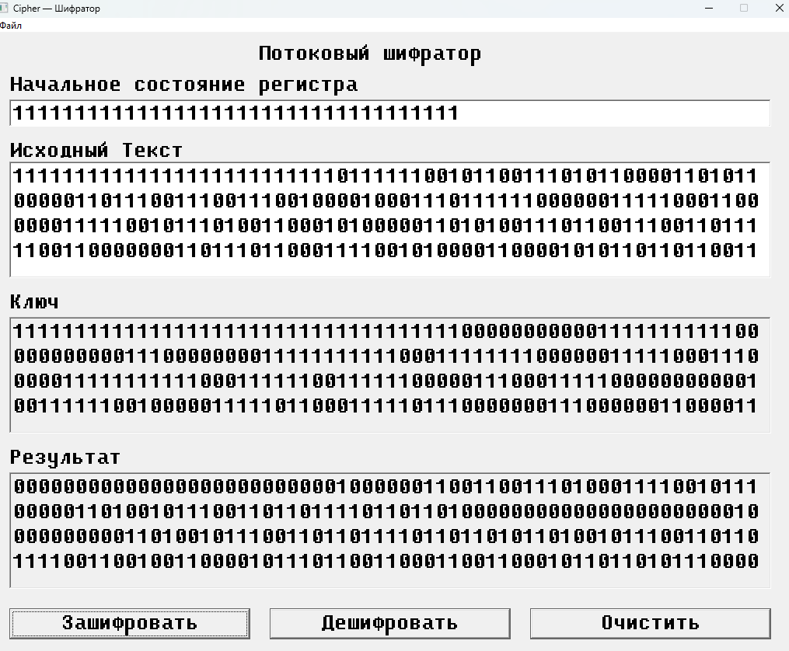


3 Скриншоты программы
